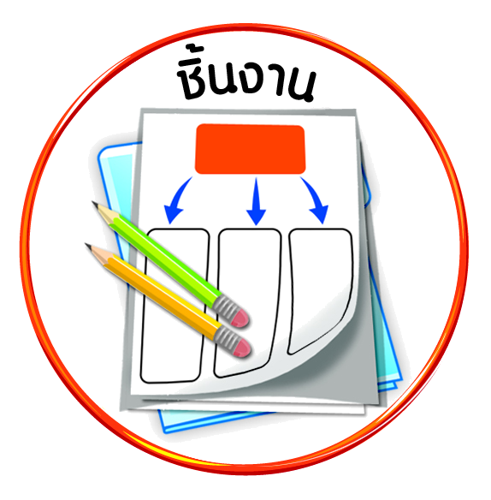


ได้_____คะแนน
คะแนนเต็ม ๑๐ คะแนน
ชิ้นงานที่ ๑๑ เรื่อง ปัญหาความขัดแย้งในท้องถิ่น

วันที่ เดือน พ.ศ. .
ชื่อ ชั้น เลขที่ .

ให้นักเรียนยกตัวอย่างปัญหาความขัดแย้งในท้องถิ่นของตนเอง ๑ ปัญหา วิเคราะห์สาเหตุ และผลที่เกิดขึ้น พร้อมเสนอแนวทางการแก้ไขปัญหาอย่างสันติวิธีลงในแผนภาพความคิด

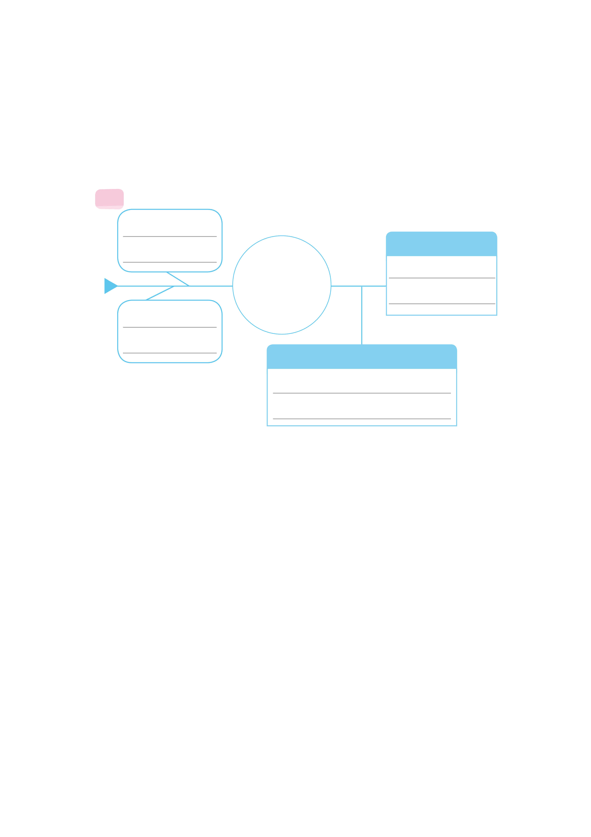
ปัญหา
ผลที่เกิดขึ้น

สาเหตุ

แนวทางแก้ปัญหา

